Atelier Jeux de société

Samedi 11 janvier 2020
de 15 h à 17 h
Venez vous divertir en ce début d’année
avec un choix varié de jeux de société !

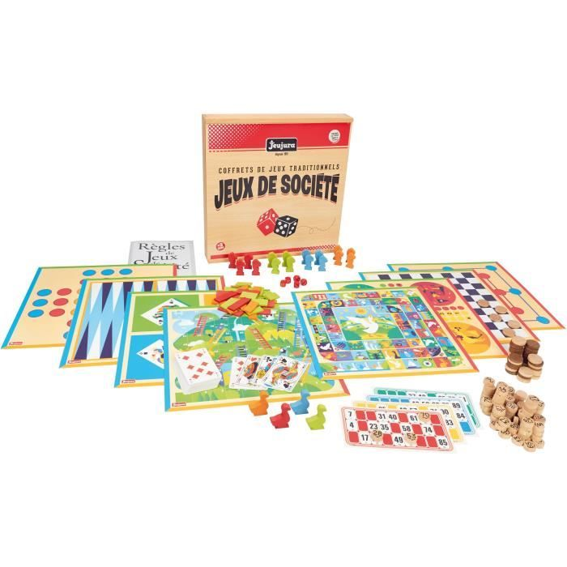
Atelier gratuit

